GIÁO ÁN MĨ THUẬT LỚP 6 (Chân Trời Sáng Tạo)
Khối lớp 6. GVBM:…………………........
Thứ……ngày…...tháng…..năm 20…..

Ngày soạn: ……/……/……./20……
Ngày giảng:……/……/……./20……

CHỦ ĐỀ: LỄ HỘI QUÊ HƯƠNG

BÀI 2: TRANG PHỤC TRONG LỄ HỘI
(Thời lượng 2 tiết)
I. MỤC TIÊU
1. Mức độ, yêu cầu cần đạt
- Chỉ ra được cách lựa chọn vật liệu và thiết kế trang phục cho nhần vật 3D.
- Thiết kế được trang phục thể hiện đặc điểm của nhân vật theo ý tưởng.
- Phân tích được sự hài hoà, cân đối của hình dáng, màu sắc trên trang phục của nhân vật và nhận biết được nét đặc trưng văn hoá truyền thống trong các lễ hội.
2. Năng lực
- Năng lực chung:Tự học, giải quyết vấn đề, tư duy, tự quản lý, trao đổi nhóm.
- Năng lực riêng:
+ Biết cách phân tích vẻ đẹp của một bức tranh và sử dụng chất liệu thực hiện được một sản phẩm mĩ thuật.
+ Biết nhận xét, đánh giá sản phẩm mĩ thuật của cá nhân, nhóm.
3. Phẩm chất
- Có hiểu biết và yêu thích các thể loại của mĩ thuật.
II. THIẾT BỊ DẠY HỌC VÀ HỌC LIỆU
1. Chuẩn bị của giáo viên
- Giáo án biên soạn theo định hướng phát triển năng lực, tìm hiểu mục tiêu bài học
- Một số hình ảnh, clip liên quan đến bài học
- Máy tính, máy chiếu, bảng, phấn, giấy A3, A4
2. Chuẩn bị của học sinh
- SGK, đồ dùng học tập, giấy A4
- Tranh ảnh, tư liệu sưu tầm liên quan đến bài học.
- Dụng cụ học tập theo yêu cầu của GV : giấy màu, vải vụn, băng dính hai mặt, kéo, đất nặn,…
III. TIẾN TRÌNH DẠY HỌC
A. HOẠT ĐỘNG KHỞI ĐỘNG
a. Mục tiêu: Tạo tâm thế hứng thú cho học sinh và từng bước làm quen bài học.
b. Nội dung: GV trình bày vấn đề, HS trả lời câu hỏi.
c. Sản phẩm học tập: HS lắng nghe và tiếp thu kiến thức.
d. Tổ chức thực hiện:
- GV chiếu cho HS xem video clip có thể hiện các loại trang phục trong một số lễ hội ở Việt Nam.
- Khuyến khích HS quan sát và thảo luận về kiểu dáng, màu sắc, cách trang trí trên các trang phục trong các lễ hội đó.
- Gợi ý HS hình dung về trang phục của nhân vật trong câu chuyện của nhóm :
+ Em đã biết hay đã được tham gia lễ hội nào?
+ Lễ hội đó được tổ chức ở đâu?
+ Em ấn tượng với hoạt động nào trong lễ hội?
+ Trang phục của lễ hội đó như thế nào?
+ Hình dáng, màu sắc của trang phục nào trong lễ hội phù hợp với nhân vật 3D từ dây thép của em?
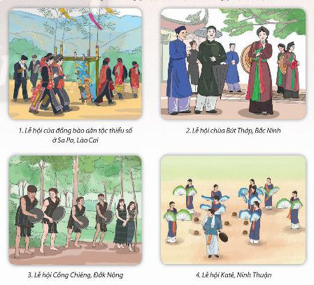
- HS tiếp nhận nhiệm vụ, trả lời câu hỏi :
+ Mô tả kiểu dáng, màu sắc trang phục của người phụ nữ hát quan họ trong lễ hội (tranh 2):
- Về cơ bản trang phục bao gồm các thành phần: trong cùng là một chiếc yếm có màu rực rỡ thường làm bằng lụa truội nhuộm. Yếm thường có hai loại là yếm cổ xẻ. Loại này thường dùng cho trung niên. Riêng yếm cổ viền thì dùng cho lứa tuổi trẻ. Bên ngoài yếm là một chiếc áo cánh màu trắng, vàng, ngà. Ngoài cùng là những lượt áo dài năm thân, cách phối màu cũng tương tự như ở bộ trang phục nam nhưng màu sắc tươi hơn.
- Áo dài năm thân của nữ, có cài khuy, khác với kiểu tứ thân thắt hai vạt trước. Chất liệu để may áo đẹp nhất thời trước là the, lụa. Áo dài ngoài thường mang màu nền nã như màu nâu già, nâu non, màu đen, màu cánh gián trong khi áo dài trong thường nhuộm màu khác nhau: màu cánh sen, màu hoa hiên, màu thiên thanh, màu hồ thuỷ, màu vàng chanh, màu vàng cốm.
+ Chỉ ra điểm khác nhau giữa trang phục mà em chọn và trang phục lễ hội khác:
- Trang phục của em: trang phục trong cuộc sống hàng ngày
- Trang phục lễ hội: trang phục riêng biệt, độc đáo, mang sắc thái riêng của từng lễ hội, từng vùng miền
- GV đặt vấn đề: Trong đời sống hàng ngày nói chung và trong ngành mĩ thuật nói riêng,các sản phẩm mĩ thuật được sáng tác và trưng bày vô cùng đa dạng và phong phú, mỗi loại sản phẩm có tính chất và mục đích ứng dụng riêng. Để nắm bắt rõ ràng và cụ thể hơn các trang phục trong lễ hội, chúng ta cùng tìm hiểu bài 2 : Trang phục trong lễ hội.
B. HOẠT ĐỘNG HÌNH THÀNH KIẾN THỨC
HOẠT ĐỘNG: Cách thiết kế trang phục lễ hội cho nhân vật
a. Mục tiêu: HS biết cách thiết kế trang phục lễ hội cho nhân vật

b. Nội dung: HS quan sát hình minh hoạ ở trang 37 SGK Mĩ thuật 6 để nhận biết các bước thiết kế trang phục cho nhân vật 3D.
c. Sản phẩm học tập: trang phục cho nhân vật 3D
d. Tổ chức thực hiện:
HOẠT ĐỘNG CỦA GV - HS | DỰ KIẾN SẢN PHẨM
Bước 1: GV chuyển giao nhiệm vụ học tập  - GV Hướng dẫn HS quan sát hình minh hoạ ở trang 37 SGK Mĩ thuật 6 để nhận biết các bước thiết kế trang phục cho nhân vật 3D.  - GV gợi ý để HS chỉ ra các bước thiết kế trang phục cho nhân vật 3D, bằng cách trả lời câu hỏi:  + Để thiết kế trang phục cho nhân vật 3D thì  phải làm như thể nào?  + Sử dụng hình nhân vật 3D ở bước nào khi  thiết kế trang phục?  + Cần làm gì để trang phục vừa với cơ thể của nhân vật?  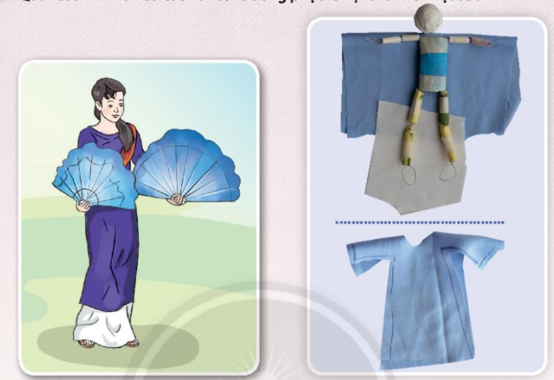  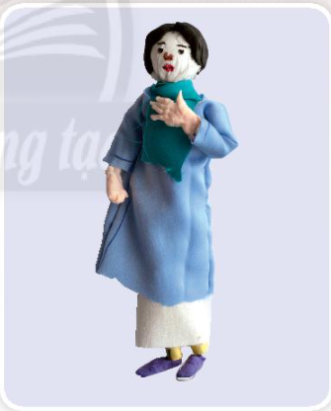  Bước 2: HS thực hiện nhiệm vụ học tập  + HS đọc sgk và thực hiện yêu cầu.  + GV đến các nhóm theo dõi, hỗ trợ HS nếu cần thiết.  Bước 3: Báo cáo kết quả hoạt động và thảo luận  + GV gọi 2 bạn đại diện của 2 nhóm trả lời.  + GV gọi HS khác nhận xét, bổ sung.  Bước 4: Đánh giá kết quả, thực hiện nhiệm vụ học tập  + GV đánh giá, nhận xét, chuẩn kiến thức.  + GV kết luận. | - Trang phục có thể biểu đạt được vai trò và hoạt động của nhân vật trong lễ hội.  - Các bước thiết kế trang phục cho nhân vật 3D:  + Lựa chọn vật liệu có màu sắc phù  hợp với trang phục lễ hội cần thể  hiện cho nhân vật.  + Về và cắt hình trang phục phù hợp  với tỉ lệ hình khối nhân vật.  + Thêm chỉ tiết, hoàn thiện trang  phục và tạo đặc điểm riêng cho  nhân vật,
C. HOẠT ĐỘNG LUYỆN TẬP
a. Mục tiêu: củng cố và khắc sâu kiến thức cho HS dựa trên kiến thức và kĩ năng đã học.
b. Nội dung:
- GV yêu cầu HS làm bài tập phần Luyện tập – sáng tạo trong SGK.
c. Sản phẩm học tập: sản phẩm mĩ thuật của HS.
d. Tổ chức thực hiện:
- Khuyến khích HS lập nhóm và lựa chọn hoạt động của lễ hội yêu thích để xây dựng
hình tượng cụ thể cho các nhân vật 3D của nhóm.
- GV gợi ý để HS nhận biết đặc điểm của nhân vật để xác định hình dáng, màu sắc trang phục phù hợp với tính cách, với vai trò và hoạt động của nhân vật trong lễ hội.
- Hướng dẫn để HS có thêm kinh nghiệm và kĩ thuật cắt, khâu, trang trí nhằm hoàn thiện trang phục cho nhân vật.
+ Hoạt động của lễ hội trà nhóm em định thể hiện có trấy nhân vật?
+ Em thể hiện nhân vật nào trong hoạt động của lễ hội?
+ Nhân vật đó là nam hay nữ, già hay trẻ ?
+ Chất liệu, màu sắc nào phù hợp với vai trò và hoạt động của nhân vật trong lễ hội ?
+ Cần trang trí thêm phụ kiện nào để thể hiện rõ vai trò của nhân vật trong lễ hội ?
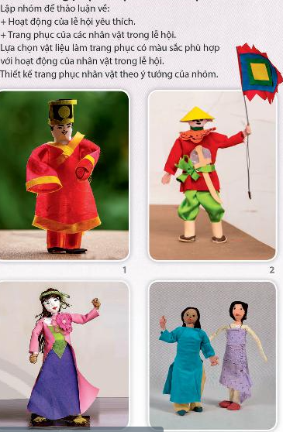
- HS suy nghĩ trả lời câu hỏi và thực hành luyện tập
- GV nhận xét, bổ sung.
D. HOẠT ĐỘNG VẬN DỤNG
Nhiệm vụ 1 : Phân tích – đánh giá : Trưng bày và chia sẻ
a. Mục tiêu: HS trưng bày sản phẩm và chia sẻ sản phẩm của mình.
b. Nội dung:
- GV yêu cầu HS trả lời câu hỏi ở hoạt động Phân tích – đánh giá trong SGK Mĩ thuật 6
- HS thảo luận và trả lời câu hỏi trong SGK Mĩ thuật 6
c. Sản phẩm học tập: sản phẩm mĩ thuật của HS
d. Tổ chức thực hiện:
- Hướng dẫn HS sắp xếp các nhân vật theo một hoạt động của lễ hội định thể biện.
- Khuyến khích HS:
+ Phân tích hình dáng, màu sắc, cách thiết kế và trang trí trang phục.
+ Chia sẻ những cảm nhận về hình khối ở tư thế, về động tác và nét biểu cảm trên
khuôn mặt nhân vật.
+ Chỉ ra cách điều chỉnh để trang phục thể hiện rõ hơn vai trò và hoạt động của nhân vật trong lễ hội,
- Em ấn tượng với trang phục của nhân vật nào?
- Chi tiết nào trên trang phục thể hiện được vai trò và hoạt động của nhân vật trong lễ hội?
- Kĩ thuật thiết kế trang phục ở nhân vật nào ấn tượng? Vì sao?
- HS tiếp nhận nhiệm vụ, trả lời câu hỏi, đưa ra đáp án.
- GV nhận xét, đánh giá, chuẩn kiến thức bài học
Nhiệm vụ 2: Vận dụng – phát triển
a. Mục tiêu: HS vận dụng kiến thức đã học vào thực tế.
b. Nội dung:
- GV yêu cầu HS trả lời câu hỏi ở hoạt động Vận dụng – phát triển trong SGK Mĩ thuật 6
- HS thảo luận và trả lời câu hỏi trong SGK Mĩ thuật 6
c. Sản phẩm học tập: sản phẩm mĩ thuật của HS
d. Tổ chức thực hiện:
- GV chiếu cho HS xem một số tác phẩm khác gỗ có hình ảnh về trang phục trong lễ hội truyển thống của Việt Nam.
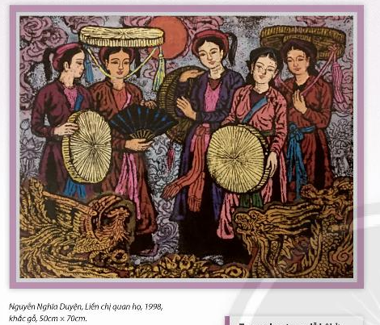
- GV yêu cầu HS chia sẻ và phân tích kiểu trang phục và nét văn hoá thể hiện qua các trang phục của lễ hội trong một số tác phẩm nghệ thuật, bằng cách trả lời các câu hỏi:
+ Các nhân vật trong tranh mặc trang phục gì?
+ Trang phục đó phổ biến ở vùng miền nào?
+ Trang phục đó thường được sử dụng trong dịp nào?
- HS tiếp nhận nhiệm vụ, trả lời câu hỏi, đưa ra đáp án :
+ Trang phục của các nhân vật trong tranh thuộc vùng Bắc bộ.
+ Trang phục đó thường được sử dụng trong biểu diễn hát quan họ tại các lễ hội, đình, chùa, các sự kiện mang tính chất địa phương, truyền thống của vùng miền.
- GV nhận xét, đánh giá, chuẩn kiến thức bài học.
IV. KẾ HOẠCH ĐÁNH GIÁ
Hình thức đánh giá | Phương pháp  đánh giá | Công cụ đánh giá | Ghi Chú
- Thu hút được sự tham gia tích cực của người học  - Gắn với thực tế  - Tạo cơ hội thực hành cho người học | - Sự đa dạng, đáp ứng các phong cách học khác nhau của người học  - Hấp dẫn, sinh động  - Thu hút được sự tham gia tích cực của người học  - Phù hợp với mục tiêu, nội dung | - Báo cáo thực hiện công việc.  - Hệ thống câu hỏi và bài tập  - Trao đổi, thảo luận
V. HỒ SƠ DẠY HỌC (Đính kèm các phiếu học tập/bảng kiểm....)

